Información sobre el etiquetado de bloques ESEF

Publicado el 7 de octubre de 2022 por Editor
A medida que se acercan los nuevos requisitos de etiquetado de bloques para el ciclo de informes del formato electrónico único europeo ( ESEF ) del próximo año, una publicación de Toppan Merrill ofrece información concisa sobre el cumplimiento y las mejores prácticas. El etiquetado de bloques, explica, usa etiquetas XBRL para marcar bloques de contenido, normalmente texto, sin marcar individualmente ninguna información numérica dentro de esos bloques. Como confirma la guía más reciente , se espera que los declarantes apliquen todas las etiquetas de bloque de texto relevantes, con un mayor grado de granularidad que en otras jurisdicciones como los EE. una política contable. Por lo tanto, también esperamos un mayor grado de etiquetas de bloque de texto superpuestas y no contiguas, lo que agrega complejidad a los requisitos”.
La publicación aclara la fecha de entrada en vigencia y el alcance de estos nuevos requisitos, que se aplican a los ejercicios financieros que comienzan a partir del 1 de enero de 2022, e insta a los emisores europeos a comenzar a trabajar en ellos lo antes posible, particularmente dada la mayor subjetividad potencial en el etiquetado de bloques de texto. La pronta atención en este sentido nos parece un consejo útil.
ESEF INLINE XBRL INFORMES ETIQUETADO XBRL
¿Qué es el etiquetado de bloques? Perspectivas y mejores prácticas de cumplimiento de ESEF
Por Bartek Czajka y Martin Lorentsson, Toppan Merrill el 30 de septiembre de 2022
| Mercados de capital de la industria y cumplimientoInformación de inicio
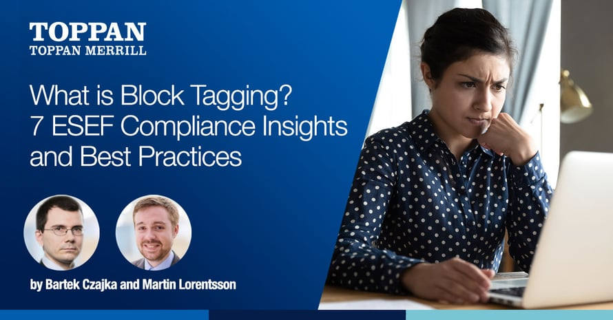
Tal como se ordenó originalmente en los requisitos ESEF iXBRL, vigentes para los años financieros que comiencen a partir del 1 de enero de 2022, los emisores que presenten informes anuales que contengan estados financieros consolidados conforme a las NIIF deben etiquetar en bloque el estado financiero utilizando Inline XBRL.
1. ¿Qué es el etiquetado de bloques?
A los efectos de los requisitos de ESEF, el concepto de etiquetado de bloque significa marcar piezas de información en los estados financieros de la empresa utilizando etiquetas XBRL específicas que se definen con la propiedad "textBlockItemType". Las etiquetas marcan bloques de contenido, sin marcar individualmente ninguna información numérica dentro de esos bloques.
Los “bloques” de información que los emisores de estados financieros están obligados a marcar pueden, por ejemplo, constituir una nota individual o una política contable significativa. Según lo dispuesto por ESMA , algunas etiquetas de bloque de texto también requerirán que los emisores marquen porciones de contenido considerablemente más grandes (y no necesariamente contiguas), que abarquen una cantidad significativa de páginas en los estados financieros.

2. ¿Por qué el etiquetado de bloques será más desafiante bajo el mandato de ESEF que otras jurisdicciones (por ejemplo, informes de la SEC)?
Si tiene experiencia en informes XBRL con la SEC, es posible que haya percibido que los requisitos de etiquetado de bloques son la parte menos desafiante del mandato XBRL. Sin embargo, debido a cómo se han redactado los Estándares Técnicos Regulatorios (RTS) de ESEF (y el Manual de informes de ESEF que lo acompaña), esperamos que aplicar las etiquetas de bloque bajo los requisitos de ESEF sea igual o incluso más desafiante que etiquetar los valores monetarios en los estados financieros primarios (es decir, los requisitos de los primeros años de ESEF).
Según las regulaciones de la SEC, cada nota y cada política contable significativa solo debe marcarse con una sola etiqueta XBRL. En consecuencia, al etiquetar, comienza con sus estados financieros y busca dentro de la taxonomía etiquetas que reflejen sus notas y políticas contables.
ESMA ha optado por un enfoque muy diferente con ESEF. En lugar de obligar a los emisores a usar solo una etiqueta por nota o política contable, ESMA requiere que los emisores revisen una extensa lista de aproximadamente 250 etiquetas obligatorias, todas las cuales deben aplicarse si la información correspondiente se divulga en los estados financieros. Las aclaraciones en la última versión del ESEF Reporting Manual indican que ESMA espera un mayor grado de granularidad en el etiquetado de bloques de texto que en otras jurisdicciones, por ejemplo, representado por el etiquetado de piezas de información más grandes y más pequeñas en lugar de una nota o una política contable. Por lo tanto, también esperamos un mayor grado de etiquetas de bloque de texto superpuestas y no contiguas, lo que agrega complejidad a los requisitos.
3. ¿Qué emisores se ven afectados?
Las empresas que están sujetas a los requisitos de ESEF están obligadas a utilizar los elementos obligatorios enumerados en el Anexo II, Tabla 2 de las Normas Técnicas de Regulación (RTS) de ESEF para marcar sus estados financieros consolidados IFRS. Al igual que con los requisitos ESEF iXBRL de años anteriores, los requisitos de marcado XBRL solo se refieren a los informes financieros anuales que contienen estados financieros consolidados IFRS.
4. ¿Cuándo es obligatorio el etiquetado de bloques?
El mandato es efectivo para los ejercicios económicos que comiencen a partir del 1 de enero de 2022.
5. ¿Dónde se encuentra el Manual de Informes ESEF de ESMA con los requisitos?
Se puede acceder a la última versión del Manual de informes ESEF de ESMA a través del siguiente enlace: https://www.esma.europa.eu/document/esef-reporting-manual
6. ¿Cuándo debe iniciar conversaciones con sus auditores y proveedores de servicios?
Le recomendamos encarecidamente que empiece a trabajar en los nuevos requisitos lo antes posible. De manera similar al etiquetado de estados financieros primarios en años anteriores, la mayoría de las opciones de etiquetado serán las mismas de un año a otro. En consecuencia, discutir los requisitos con todas las partes involucradas (tanto internas como externas, por ejemplo, con los auditores) en este momento, en función de las finanzas de 2021 o una versión preliminar de las finanzas de 2022, le ahorrará mucho tiempo durante el período ocupado. Además, teniendo en cuenta que el etiquetado de bloques de texto es mucho más subjetivo que el etiquetado numérico, esperamos que los emisores y auditores tengan una multitud de interpretaciones diferentes de los nuevos requisitos, y desarrollar un enfoque aceptado por todos podría llevar más tiempo.
7. ¿Mejores prácticas para cumplir con el requisito de etiquetado de bloques?
Dada la naturaleza del nuevo requisito, marcar correctamente los estados financieros con etiquetas de bloque de texto requerirá un alto grado de conocimiento detallado sobre sus estados financieros. Nadie tiene una mejor visión general y comprensión de los estados financieros que el equipo que los prepara. Recomendamos que su equipo de contabilidad prepare una marca en PDF o Word de los estados financieros de 2021 (o un borrador inicial de los estados financieros de 2022) utilizando la lista de etiquetas en ESEF RTS, Anexo II, Tabla 2. Esta marca puede luego enviarse a su proveedor de servicios, quien revisará y discutirá con usted la selección de etiquetas XBRL, convertirá el documento al formato ESEF apropiado, aplicará las etiquetas y garantizará la validación técnica.
Si no tiene suficientes recursos internos para preparar dicho marcado preliminar, debe pedirle a su proveedor de servicios que prepare el primer borrador del etiquetado. De esa manera, tendrá la oportunidad de comenzar su revisión en una etapa temprana y discutir los nuevos requisitos con sus asesores XBRL (a menudo del proveedor de servicios) antes de comenzar la temporada más ocupada.
Recordatorio: Involucre a sus auditores tan pronto como sea posible, porque es probable que tengan un número significativo de comentarios y sugerencias basados ​​en su comprensión de los nuevos requisitos.

El etiquetado de bloques puede ser nuevo para usted, pero no lo es para Toppan Merrill. Para obtener más información sobre cómo Toppan Merrill puede ayudarlo a cumplir con el nuevo requisito de etiquetado de bloques, contáctenos para una conversación gratuita.

Bartek Czajka, director de servicios de consultoría XBRL en Toppan Merrill
Bartek es uno de los principales expertos en XBRL, ya que creó la mayoría de las actualizaciones y adiciones a la taxonomía IFRS entre los años 2010 y 2017 durante su mandato como gerente técnico sénior en IASB, la organización que emite los estándares IFRS. Cuando se le encomendó a ESMA el desarrollo del formato electrónico único europeo (ESEF), Bartek ayudó directamente a ESMA a definir la forma de la taxonomía XBRL que se utilizaría. También participó en la prueba de campo organizada por ESMA con 25 emisores europeos para evaluar el costo y beneficio de usar XBRL para ESEF.
Martin Lorentsson, consultor financiero XBRL en Toppan Merrill
Martin comenzó a asesorar sobre XBRL en relación con la implementación del mandato ESEF iXBRL y ha ayudado a un gran número de empresas a interpretar los requisitos y presentarlos con éxito durante los primeros años del mandato. Además, también asesora a una amplia gama de clientes europeos IFRS que presentan estados financieros con la etiqueta XBRL ante la SEC. Su formación consta de varios años de experiencia trabajando en auditoría financiera y contabilidad, y tiene una maestría en contabilidad con un enfoque en las NIIF.

